linha horizontal

Plano de Gerenciamento de Recursos Humanos

05/04/20204

**─**

Arthur Henrique

João Victor Passos

Mateus Assis

Henrique Aguiar

Yan Faria

Belo Horizonte,Minas Gerais

# implementaçao do programa asana na saritur

## estrategia de conduçao:

**O processo de gestão de projetos Saritur envolve planejamento, definição de funções, seleção de recursos internos, desenvolvimento de um programa de treinamento abrangente, gerenciamento e motivação da equipe, monitoramento do progresso e controle do projeto por meio de métricas de desempenho. O gestor do projeto coordena a implementação, os especialistas de TI configuram o sistema, os formadores e os representantes do departamento garantem que as necessidades são satisfeitas. O Saritur também realiza reuniões regulares, facilita a comunicação e implementa um sistema de recompensa pelas conquistas da equipe. O sucesso do projeto é confirmado através de um evento especial, que reconhece a dedicação da equipe. A Saritur garante um projeto de sucesso e um ambiente de equipa positivo.**

## organograma do projeto:

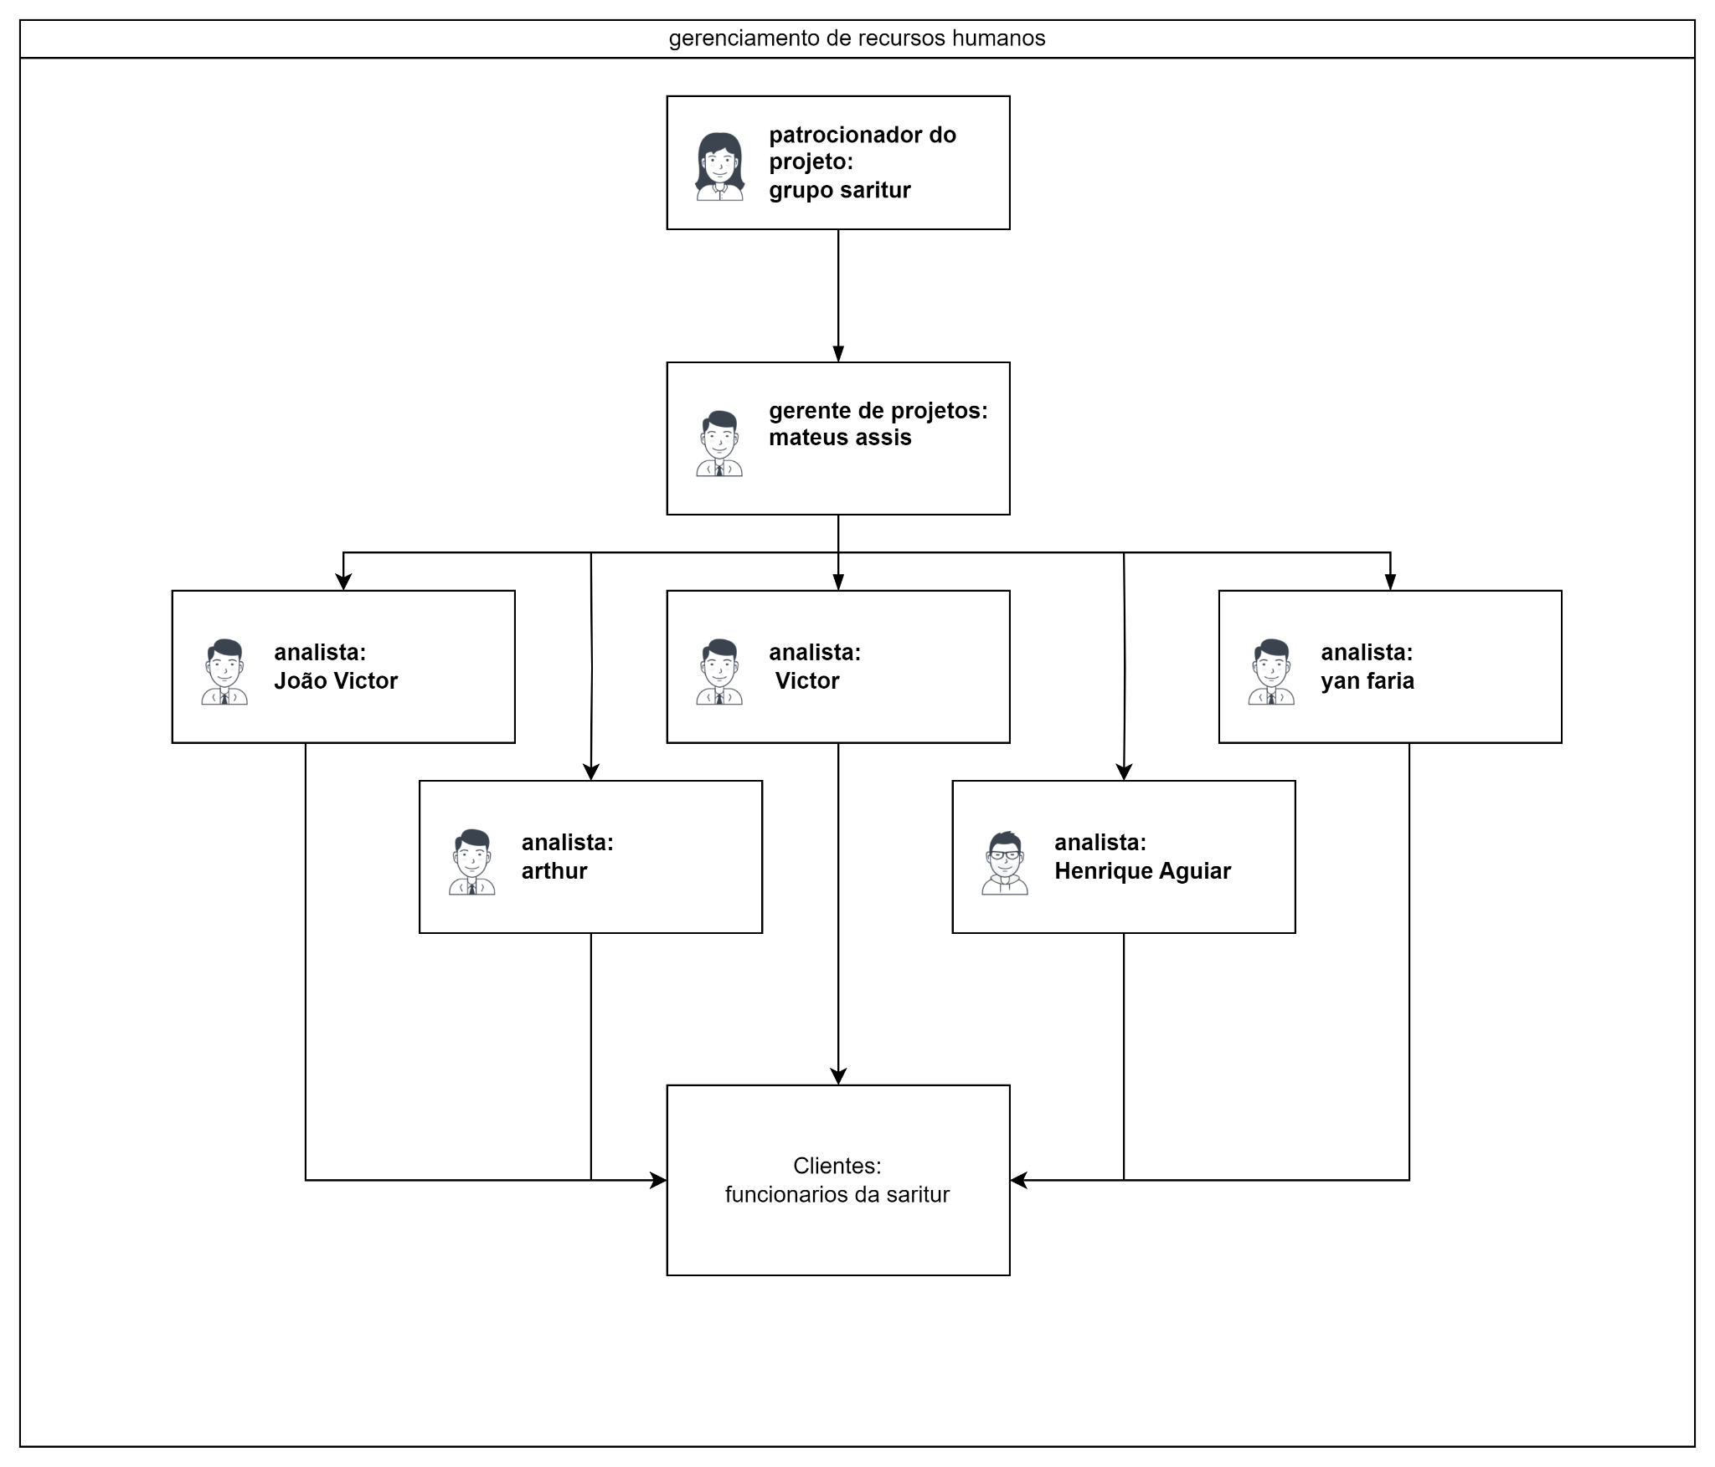

## funcoes/responsabilidades

**O Gerente do Projeto possuirá autoridade funcional sobre a equipe do projeto, possuirá autonomia de atribuição das atividades, com o apoio do Especialista de Negócio e do Patrocinador**

**No caso de realocação de profissional integrante do projeto, caberá ao Gerente de Projeto, a identificação do substituto em comum acordo com as diretrizes do projeto e as funções a serem exercidas, e viabilizar junto ao Patrocinador a integração deste profissional à equipe. O mesmo aplica-se à alocação de recursos adicionais.**

**Equipe de Implementação e Responsável pela configuração, personalização e treinamento do Asana, incluindo especialistas técnicos e treinadores.**

**teakholders (Funcionários da Saritur) que usarão o Asana para gerenciar projetos e tarefas em suas áreas sao responsaveis por gerar feedbacks para viabilizar suporte pos implementecao**